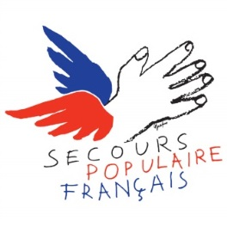

Baromètre international Ipsos-Spf sur la perception de la pauvreté et de la précarité économique
de la pauvreté et de la précarité économique

Le Baromètre européen de la pauvreté et de la précarité économique a été réalisé pour la deuxième année consécutive, avec un plus grand nombre de pays interrogés. Les 6 pays européens étudiés en 2022 l'ont été à nouveau cette année : France, Allemagne, Grèce, Italie, Pologne et Royaume-Uni. 4 nouveaux pays ont été étudiés cette année : Portugal, Serbie, Roumanie et Moldavie.

Au total, 10 000 Européens ont été interrogés, représentatifs de la population nationale âgée de 18 ans et plus dans chacun des 10 pays étudiés. L'enquête a été réalisée en ligne entre le 7 et le 27 juin 2023.

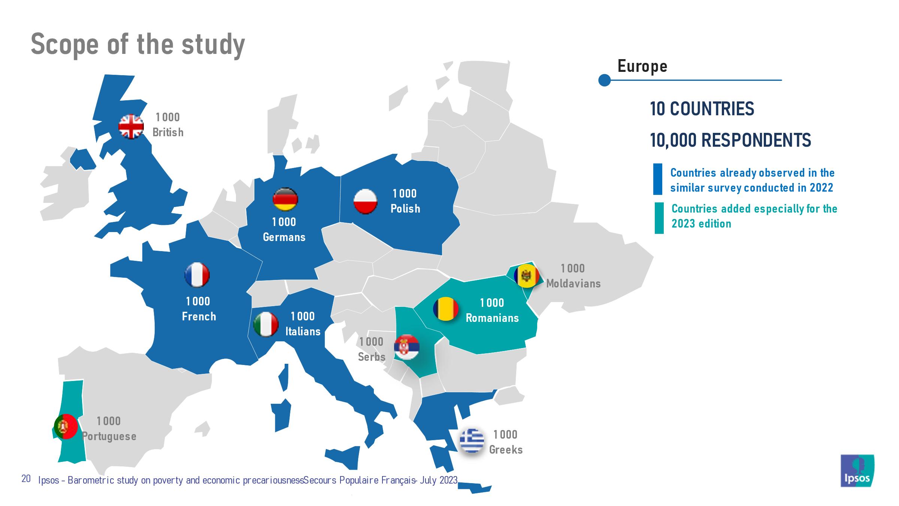

Dans toute l'Europe, la situation reste très préoccupante

- La situation du pouvoir d'achat des Européens reste préoccupante en 2023. Plus d'un Européen interrogé sur deux déclare que son pouvoir d'achat a diminué au cours des trois dernières années (55%). Cette situation est particulièrement aiguë en Grèce (64%), en Serbie (63%) et en France (60%) et s'aggrave en Italie cette année (59%, +2 points par rapport à 2022).

- Cette baisse du pouvoir d'achat a une cause clairement identifiée. Parmi ceux qui ont connu une telle baisse, 89% citent la hausse des prix comme cause, loin devant une baisse de revenus liée à leur activité (24%) ou de nouvelles dépenses (23%).

- Dans ce contexte très difficile de très forte hausse des prix en Europe depuis le début de l'année 2022, près d'un tiers des Européens (29%) se déclarent actuellement dans une situation financière et matérielle précaire. Si à l'échelle du continent cette proportion de personnes se déclarant en situation précaire est très préoccupante, la réalité est particulièrement sombre en Grèce (49% se déclarent en situation précaire) et en Moldavie (46%), et la situation s'aggrave en Italie (27%, +2 points par rapport à 2022). En dehors des personnes en situation précaire, la majorité des Européens (56%) s'en sortent, mais doivent faire attention, seuls 15% se déclarant en bonne situation.

- Les Européens sont préoccupés par le risque de tomber dans une situation précaire. Près d'un sur deux (48%) considère qu'il existe un risque important de se retrouver dans une situation précaire dans les prochains mois. Dans les pays déjà interrogés en 2022, ce chiffre a baissé cette année, mais reste très élevé, notamment en Italie (69%) et en Grèce (58%).

La grande majorité des Européens ont déjà dû faire des choix compliqués en raison de leur situation financière.

- 80 % des Européens ont déjà vécu au moins une situation difficile en raison de leur situation financière, et un sur deux (51 %) en a vécu au moins une récemment ! Les personnes vivant en Moldavie (68 %) et en Grèce (63 %) sont les plus susceptibles d'avoir vécu de telles situations récemment. Cependant, même en Allemagne, où la proportion est la plus faible, 39 % des personnes interrogées ont vécu au moins une de ces situations au cours des six derniers mois. En Italie, ce taux atteint 44 %.

- Parmi les situations les plus courantes, 62% ont déjà dû limiter leurs déplacements (57% en Italie) et 46% n'ont pas augmenté le chauffage chez eux alors qu'ils avaient froid (43% en Italie). Plus inquiétant encore, près d'un Européen sur trois (30 %) a déjà sauté un repas alors qu'il avait faim (23 % en Italie, + 5 points par rapport à 2022). Ce chiffre est particulièrement élevé en Grèce et en Moldavie (38 % et 37 %).

- Ces situations difficiles touchent également les parents. Plus d'un tiers des parents européens (36 %) se sont déjà trouvés dans une situation où ils ne pouvaient pas subvenir aux besoins essentiels de leurs enfants, et près d'un sur cinq (17 %) a connu cette situation au cours des six derniers mois.

Face à l'inflation, la nécessité d'adopter certains comportements

Au cours des deux dernières années, ces situations difficiles se sont multipliées et de nombreux Européens sont contraints d'adopter certaines stratégies pour faire face à l'inflation et à la baisse du pouvoir d'achat.
- Les comportements les plus courants sont la recherche de prix bas (85% le font) et la fréquentation des hard discounters (70%). Mais des situations plus graves touchent de nombreuses personnes : 38% ne font plus trois repas par jour ! Et 31% des parents sautent des repas malgré la faim pour nourrir leurs enfants (24% en Italie).

- Si 64% des Européens ayant un emploi ont un revenu qui couvre toutes leurs dépenses, ce n'est pas le cas pour plus d'un tiers (36%) d'entre eux (31% en Italie). La situation des actifs est donc très préoccupante, notamment au Portugal et en Serbie où cette difficulté touche un actif sur deux. Avoir un emploi ne signifie pas nécessairement pouvoir s'en sortir financièrement.

Bien que l'inflation diminue lentement, elle reste une source d'inquiétude pour de nombreuses personnes.

- Bien que l'inflation ait commencé à reculer et suscite un peu moins d'inquiétude qu'en 2022 dans la plupart des pays européens, elle reste une menace pour de nombreux ménages. Ainsi, 62% des Européens se disent inquiets quant à leur capacité à faire face à l'inflation sur les prix alimentaires, 59% quant à une éventuelle dépense imprévue et 59% quant à une augmentation du prix du gaz. Les actifs italiens sont particulièrement inquiets à l'idée de retrouver un emploi s'ils perdent le leur (61 % contre 52 % des actifs européens interrogés).

- Dans la plupart des pays, plus de la moitié des personnes interrogées se disent préoccupées par ces possibilités. Les Grecs, comme en 2022, sont particulièrement inquiets quant à leur capacité à faire face financièrement.

Les Européens sont prêts à s'engager pour aider les autres !

- Dans ce contexte difficile d'inflation et de privations pour de nombreux Européens, la majorité des personnes interrogées se disent prêtes à s'impliquer personnellement pour aider les personnes en situation de pauvreté. 76% se disent capables de le faire, un chiffre particulièrement élevé dans les pays où les difficultés sociales déclarées sont les plus fréquentes : la Grèce (84%), le Portugal (84%) et la Serbie (84%).

